Сочинения французских студентов из дружественного Курбевуа
Часть 1. Свидетельства

8 декабря 1942 года мой прадед Роберт ХЮОН был реквизирован немецкими властями на принудительные работы. Столкнувшись с угрозами и критикой немецкой оккупации, его нельзя было избежать депортации на немецкий военный завод.
10 декабря 1942 года он сел на поезд, идущий от Восточного вокзала в Париже до Вены в Австрии. Он прибыл туда 11 декабря 1942 года. Его направили работать на завод в очень плохих условиях. Завод представлял собой огромное пространство новых зданий, построенных военнопленными со всей Европы.
Для моего прадеда 1943 год был ежедневной борьбой между этой изнурительной работой и постоянным поиском еды и постоянным ожиданием новостей от своей семьи.
Опасность была повсеместной, потому что бомбардировщики ВВС США и Королевских ВВС совершали множество налетов на Вену. Немецкие власти решили перевести Роберта дальше на восток. Он сел на поезд 13 июля 1944 года в Словенско (Словакия). Ожидалось, что он будет строить немецкие авиационные детали на заводах Skoda. Завод был построен под землей для защиты от частых американских бомбардировок.
3 апреля 1945 года раздался звук артиллерийского огня, и немецкие солдаты приказали рабочим немедленно покинуть казармы. Роберта отправили в деревню Прейта. 8 апреля 1945 года завод Skoda был полностью разрушен. Солдаты Красной Армии подходили все ближе и ближе, и бомбежки стали привычкой.
Ночью 28-29 апреля 1945 года моему прадеду пришлось скрываться в окопе, чтобы укрыться от боевых действий, а 29 апреля 1945 года в 11:30 Роберт пожал руки первым русским солдатам. Около 200 французов были освобождены из нацистских лагерей.
Роберт уехал домой 3 мая 1945 года, он сел в переполненный поезд, а условия поездки были ужасными. Путешествие длилось несколько дней, поскольку поезд регулярно останавливался в нескольких городах Восточной Европы, таких как Одесса или Будапешт.
Поезд прибыл во Францию ​​утром 24 августа 1945 года.
Я Рафаэль, я учусь в классе 2M средней школы Поля Лапи в Курбевуа. Это история Роберта ХЮОНА, моего прадеда. Я использовал дневник, который он вел во время войны, чтобы описать его приключения. Я очень рад обменяться историями о наших предках, участвовавших в событиях Второй мировой войны, и обменяться фотографиями. Празднование окончания этого темного периода очень много значит для меня, я горжусь тем, что делаю это вместе с вами, русские друзья.
Во время Второй мировой войны моя прабабушка Ивонн работала в прачечной в Бордо: ее работа заключалась в чистке одежды немецких офицеров. Ее муж Исмаэль был отправлен на фронт и попал в плен в Германии и работал на ферме недалеко от Менхенгладбаха, города между Дюссельдорфом и голландской границей.
Ему удалось сфотографировать его на ферме, чтобы отправить жене. Моя прабабушка повесила его на стену своего магазина. Однажды один офицер пришел забрать его одежду: он сразу определил на фотографии ферму своих родителей и даже свою собаку. После этого офицер и Ивонн познакомились поближе. Благодаря офицеру Ивонн могла часто получать письма от мужа.
Когда в Германии умер мой прадедушка, немецкий офицер попросил свою семью достойно похоронить его, а позже, в конце войны, моя прабабушка могла пойти и попрощаться на могиле своего мужа.
Мартин

Part 1
Testimonies
On December 8, 1942, my great-grandfather Robert HUON was requisitioned for compulsory work by the German authorities. Faced with the threats and strictures of German occupation, he could not avoid being deported to a German war factory.
On December 10, 1942, he took a train from Gare de l'Est in Paris to Vienna in Austria. He arrived there on December 11, 1942. He was assigned to work in a factory in very bad conditions. The factory was a vast expanse of new buildings built by prisoners of war from all over Europe.
For my great grandfather the year 1943 was a daily struggle between this exhausting work and a constant quest for food while constantly expecting news from his family.
The danger was ubiquitous because the bombers of the U.S AIR Force and the Royal AIR Force made a lot of raids on Vienna. The German authorities decided to transfer Robert further east. He boarded a train on July 13, 1944 to Slovensko (Slovakia). He was expected to build German aircraft parts in the Skoda factories. The factory was built underground for protection against the frequent American bombings.
On April 3, 1945, the sound of cannon fire was heard and German soldiers ordered the workers to leave the barracks immediately. Robert was sent to the village of Prejta. On April 8, 1945 the Skoda factory was completely destroyed. Red Army soldiers were getting closer and closer and the bombing was now a habit.
In the nights of April 28-29, 1945 my great grandfather had to hide in a trench to seek shelter from the fighting and on April 29, 1945 at 11:30 a.m. Robert shook the hands of the first Russian soldiers. There were about 200 French people who were liberated from the Nazi camps.
Robert left on his way home on May 3, 1945, he took an overcrowded train and the travelling conditions were terrible. The journey went on for days as the train stopped regularly in several East European cities like Odessa or Budapest.
The train arrived in France in the morning on August 24, 1945.

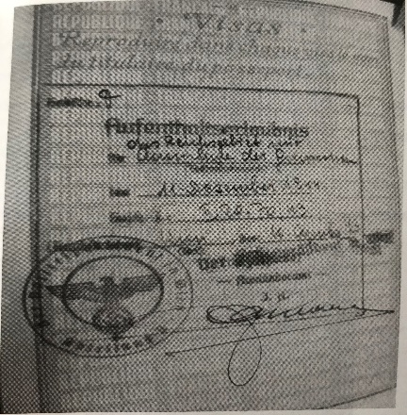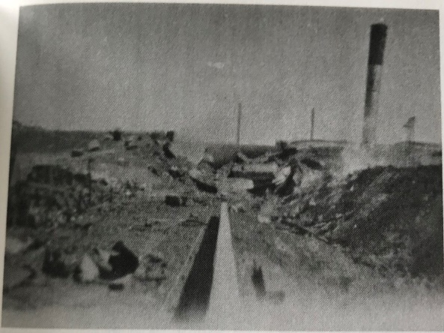
Robert's passport Ruins of the Skoda factory in April 1945
with the nazi imperial eagle and the swastika
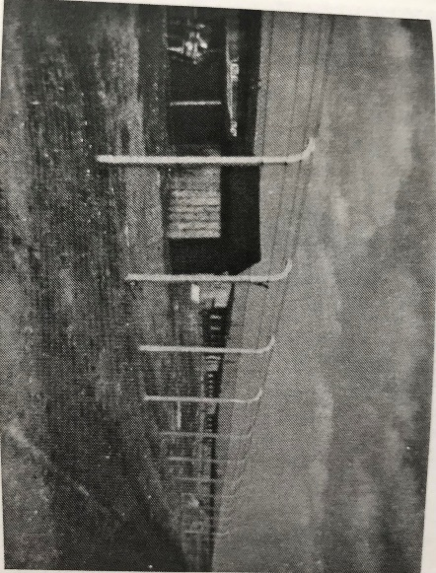
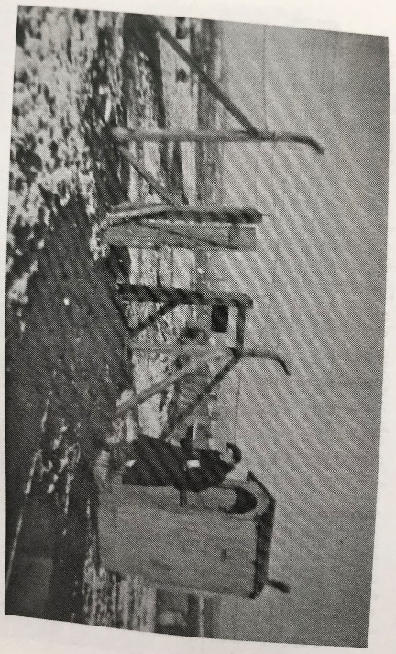

Camps of the Flugmotorenwerke - Brunn-am-Gebirge in Vienna during the winter of 1943-1944

I am Raphaël, I am part of the 2M class of Paul Lapie high school in Courbevoie. This is the story of Robert HUON, my great grandfather. I used the diary he wrote during the war to give a summary of his adventures. I am very happy to exchange stories about our ancestors who participated in the events of World War II and to exchange photos. Commemorating the end of this dark period means a lot to me, I am proud to do it with you, Russian friends.
Happy Coincidence

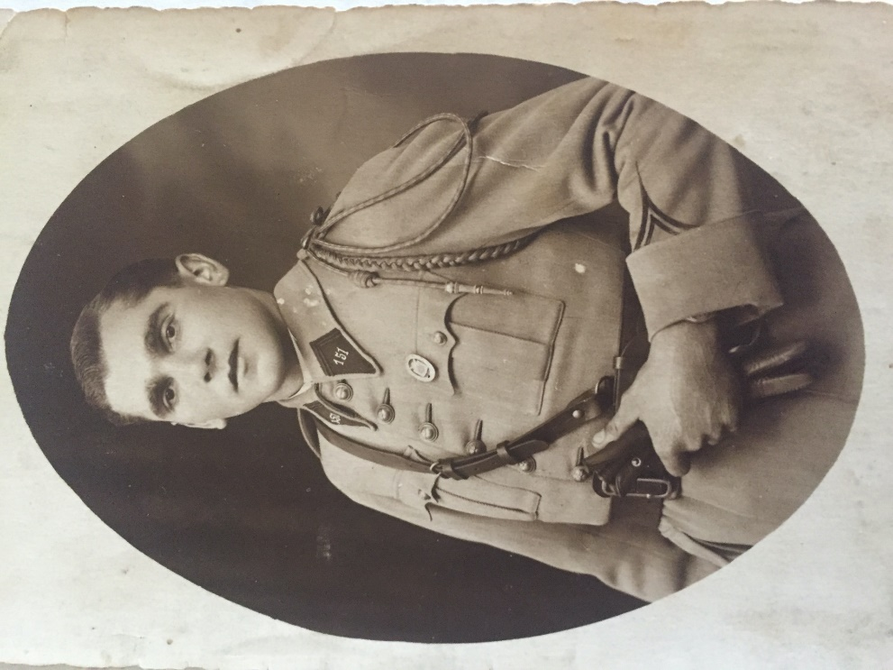
During the second world war, my great-grand-mother, Yvonne worked in a laundry in Bordeaux: her jobs was to clean German officers’ clothes. Her husband, Ismaël had been sent to the front and made prisoner in Germany and worked in a farm near Mönchengladbach, a city between Düsseldorf and the Dutch border.
He managed to take a photo of him in the farm in order to send to his wife. My great-grand-mother stuck it on the wall of her shop. One day, one officer came in to collect his clothes: he immediately identified the photo as his parents’ farm and even his dog. After that, the officer and Yvonne got better acquainted. Thanks to the officer, Yvonne could receive frequents letters from her husband.
When my great-grand-father died in Germany, the German officer asked his family to bury him in dignity, and later on, at the end of the war, my great-grand-mother could go and say goodbye at her husband’s grave.
Martin

Как и большинство мужчин в 1939 году, мой прадед был мобилизован на войну на севере Франции. Он попал в плен к немецкой армии в начале войны, когда моей бабушке было всего 3 года. Он оставался в плену на протяжении всей войны, и когда он вернулся во Францию, моя бабушка, которая не помнила о нем, не узнала его, и из-за этого у них после этого возникли сложные отношения. Кроме того, мой другой прадедушка
В начале войны они жили в Польше недалеко от Кракова, поэтому они иммигрировали во Францию ​​и родили там мою бабушку.
Роман
As most men in 1939, my great grandfather was mobilized for the war in the North of France. He got captured by the German army at the start of the war when my grandmother was only 3 years old. He stayed prisoner during all the war and when he came back to France, my grandmother who had no real memories of him didn't recognize him and because of that they had a complicated relationship after. Also, my other great grandparent
s lived in Poland near Krakow at the start of the war so they immigrated to France and gave birth to my grandmother there.
Romain
В конце 1940 года во время оккупации моему деду было меньше двух лет, и его мать ухаживала за ним и двумя его старшими сестрами.
Немцы реквизировали их дом, потому что в нем было достаточно места для парковки автомобилей, а также потому, что он находился недалеко от строящейся стартовой площадки V2.
Моя прабабушка была бездомной с тремя детьми, включая младенца. К счастью, семья, живущая в деревне, согласилась принять их.
Она смогла вернуть свой дом вскоре после высадки в Нормандии. Это было сложное время для нее, потому что, помимо реквизиции ее дома, возле их деревни было много бомбардировок из-за близости немецкой базы.
Максим
At the end of 1940 during the Occupation, my grandfather was less than 2 years old and his mother was looking after him and his two older sisters.
The Germans had requisitioned their house because it had enough room to park vehicles but also because it was close to a V2 launch pad that they were building.
My great-grandmother was homeless with three children including a baby. Fortunately, a family living in the village agreed to take them in.
She was able to recover her house soon after the Normandy Landing. It was a complicated time for her because in addition to having her house requisitioned there was a lot of bombing near their village due to the proximity of the German base.
Maxime

1944 год в деревне Фальк в Мозеле, в нескольких километрах от границы с Германией. Мозель находится под контролем Германии, но американские войска все ближе и ближе подходят к деревне. Однако отряды СС все еще существуют.
Мой прадед, Эжен Родольц, был помощником начальника станции Харгартен (ближайшая деревня). 19 ноября 1944 года Эжен заметил американский самолет, который был сбит немецким самолетом и разбился. Он бросился к месту крушения в 600 метрах от вокзала. По прибытии войска СС уже были там, и американский солдат погиб. Каким-то образом моему прадеду удалось убедить эсэсовцев показать ему военную доску солдата: на ней было имя Джеймса А. Райана. После чего немцы приказали Евгению быстро уйти, что он и сделал.
Несмотря на германский запрет и опасность, Эжен решил вернуться в это место с некоторыми сельскими жителями. Солдата Райана раздели и обезглавили, но тело все еще оставалось на месте. Жители деревни решают завернуть Джеймса А. Райана в простыню, перевезти его и похоронить на деревенском кладбище с крестом с его именем.
Через несколько дней после освобождения села 28 ноября 1944 года местные власти заявили о наличии тела летчика на их кладбище. Затем было проведено расследование, и американцы допросили свидетелей. Затем Юджин сделал письменное заявление о том, что он видел и делал. Роль моего прадеда прекращается после этого заявления, но на этом история не заканчивается.
С американской стороны мать пилота, не получившего известий от военных, обратилась с серией запросов о получении информации о смерти ее сына. В 1946 году тело перевезли на американское военное кладбище Сен-Авольд. Два года спустя мать получила письмо, в котором говорилось, что они нашли останки, но опознание все еще не определено. В 1949 году опознание наконец принесло свои плоды, и пересылка тела в Дентон, США, должна была состояться 28 июля 1949 года. Солдат смог вернуться домой и быть надлежащим образом похоронен после церемонии. Также пилот посмертно получил Пурпурное сердце.
Джули
The year is 1944 in the village of Falck in Moselle, a few kilometers from the German border. The Moselle is under German control but the American troops are getting closer and closer to the village. However, SS troops are still around.
My great-grandfather, Eugène Rodoltz, was assistant to the chief of the Hargarten station (nearest village). On November 19, 1944, Eugène spotted an American plane that had been shot by a German plane and crashed. He rushed to the crash site 600 meters from the train station. Upon arrival, SS troops were already there and the American soldier had died. Somehow, my great-grandfather managed to convince the SS to show him the soldier’s military plaque: the name James A. Ryan was on it. Upon which the Germans ordered Eugène to leave quickly, which he did.
Despite the German ban and the danger, Eugène decided to return to the place with some villagers. Soldier Ryan had been stripped and beheaded, but the body was still there. The villagers decide to wrap James A. Ryan in a sheet, transport him and bury him in the village cemetery with a cross bearing his name.
A few days after the liberation of the village on November 28, 1944, the local authorities declared the presence of the body of the pilot in their cemetery. An investigation was then conducted and the Americans interrogated the witnesses. Eugène then made a written statement of what he had seen and done. The role of my great-grandfather stops after this statement but the story is not over.
On the US side, the mother of the pilot who had been without news from the military made a series of requests to obtain information on the death of her son. In 1946, the body was moved to the American military cemetery of Saint-Avold. Two years later, the mother received a letter telling her that they had found remains but the identification was still uncertain. In 1949, the identification inquiry finally bore fruit and the transfer of the body to Denton, USA was to take place on July 28, 1949. The soldier was able to return home and be properly buried with a ceremony. The pilot also received the Purple Heart posthumously.
Julie

Во время Второй мировой войны мой прадед, который жил в Ле-Фурге, к востоку от Франции, в горах Юра, активно участвовал в сопротивлении вместе с людьми, пересекавшими швейцарскую границу. Однажды швейцарцам пришлось доставить еду.
Моему прадеду пришлось встретиться с ними ночью, чтобы забрать груз. Однако, проходя мимо кладбища, он оказался лицом к лицу с немецким солдатом. К счастью, он был первым, кто его увидел, потому что оба выстрелили мгновенно. Это мой прадед сумел выиграть дуэль и убить своего противника, а затем он присоединился к швейцарцам.
Лилу
During WWII, my great-grandfather who lived in Les Fourgs, east of France in the Jura mountains was active in the resistance together with people across the Swiss border. One day, the Swiss had to deliver food.
My great-grandfather had to meet them at night to collect the load. However, while passing by the cemetery, he found himself face to face with a German soldier. Fortunately, he was the first one to see him because both fired instantly. It was my great-grandfather who managed to win the duel and kill his opponent and then he joined the Swiss.
Lilou

В начале войны моей бабушке было семь лет, а в конце - тринадцать, поэтому детство она провела во время войны. Все эти годы она жила в Курбевуа со своими родителями, братом, двумя сестрами, бабушкой и тетей. Так как здесь находились заводы Hispano-Suiza, которые производили авиационные двигатели, город подвергся бомбардировке.
Однажды вечером, за ужином в сентябре 1943 года, очень близко от того места, где она жила, взорвалась бомба. Это был один из самых больших страхов в ее жизни. Для нее это был ужасный период, но она не была несчастна, потому что наслаждалась любовью своей семьи.
Моему дедушке в начале войны было десять, а в конце - шестнадцать (моего возраста). Он провел войну в Лилле со своими родителями и двумя братьями. Однажды после обстрела осколок пробил окно и врезался в обеденный стол. Он остался там с этого дня; он никогда не удалялся.
Елена
At the beginning of the war, my grandmother was seven years old and at the end, she was thirteen so she spent her childhood during the war. During these years, she lived in Courbevoie with her parents, her brother, her two sisters, her grandmother and her aunt. As there were the Hispano-Suiza factories which manufactured airplane engines, the city was bombed.
One evening, at dinner, in September 1943, a bomb exploded very close to where she lived. It was one of the biggest fears of her life. It was a terrible period for her but she wasn’t unhappy because she enjoyed the love of her family.
My grandfather was ten at the beginning of the war, and he was sixteen (my age) at the end. He spent the war in Lille with his parents and his two brothers. One day, after a bombardment, a piece of shrapnel went through the window and crashed into the dining room table. It has stayed there since this day; it has never been removed.
Hélèna

Часть 2. Взгляды студентов на Вторую мировую войну
Вторая мировая война - одна из самых важных войн в истории человечества и, на мой взгляд, самая трагическая.

Он лежит в основе большинства сегодняшних конфликтов и навсегда останется с человечеством, он показывает, что расизм неприемлем даже в качестве шутки, поскольку он ведет к физическому насилию и должен быть искоренен в нашем обществе.
Для меня эта война представляет собой безумие человека, который уничтожил половину мира, чтобы уничтожить людей из-за их религии, этнической принадлежности и сексуальной ориентации.
Он занимает большое место в школе и, в целом, во французской современной культуре. Фактически, Франция была захвачена немцами всего за две недели и пережила диктатуру изнутри. Очень интересно видеть, что для французов этот период истории является запретной темой, хотя люди, которые пережили его, свидетельствуют о том, что они пережили, люди, кажется, избегают этой темы. Это одновременно и увлекательная, и очень деликатная тема.
Я думаю, что уроки истории должны расширять предмет, а не ограничиваться Германией. Этой войне нужно учить со всех сторон.
Что касается того, как отмечают Вторую мировую войну, я думаю, что мы празднуем ее так, как если бы мы храбро сражались с немцами - что не совсем так, - но никто не говорит о режиме Виши или сотрудничестве. На первый взгляд, Вторая мировая война - это массовое истребление, но, если подумать, мы понимаем, что война была частично вызвана Первой мировой войной. В некоторой степени, хотя немцы несут ответственность за это преступление, мы тоже несем часть ответственности - конечно, меньшую, чем нацисты.
Конечно, это сомнительная точка зрения, которая вызывает споры. Честно говоря, даже имея отзывы, мы не можем оценить важность этого события, что оно означает для евреев и семей, потерявших близких, пострадавших от несправедливости… Вот почему мы должны продолжать отмечать это событие от имени всех тех, кто пал. для свободы.
Язид
Part Students’ views of WWII
WW2 is one of the most important wars in human history, and probably the most tragic according to me.
It is at the root of most of today's conflicts and it will mark humanity forever, it shows that racism is unacceptable even as a joke and as it leads to physical violence and must be obliterated from our society.
For me this war represents the madness of a man who destroyed half of the world in order to annihilate humans because of their religion, their ethnicity and their sexual orientation.
It takes a big place in school, and more generally in French contemporary culture. Actually, France was invaded by Germans in only two weeks, and experienced dictatorship from the inside. It is very interesting to see that for the French, this period of history is a taboo subject, although people who lived it testify to what they have experienced, people seem to avoid this topic. It is at the same time an engrossing subject and a highly sensitive issue.
I think, history classes should broaden the subject, and not be limited to Germany. This war should be taught from all different angles.
As regards the way WWII is commemorated, I think we celebrate it as if we bravely fought Germans - which is not entirely untrue - but nobody talks about the Vichy regime or collaboration. At first sight WWII is about mass extermination, but at second thought, we become aware that the war was partly caused by WWI. To some extent, although Germans are responsible for this crime, we had a part of responsibility too - less than the Nazis of course.
Sure, it is a questionable view, which invites debate. Honestly, even with testimonials, we cannot assess the importance of this event, what it means to Jews and families who have lost loved ones, who have suffered injustice… That is why we must continue to commemorate this event on behalf of all those who fell for freedom.
Yazid

На самом деле, Вторая мировая война произошла не так давно, и на некоторых она до сих пор оставляет глубокие шрамы. Особенно люди с семьей, которые пережили и / или пережили этот всемирный конфликт. Важно почтить память тех, кто умер в течение этого длительного периода в концентрационных лагерях или от голода. Необходимо почтить память всех этих невинных людей.
Это может показаться долгом, хотя, на мой взгляд, из уважения и чести мы все должны отдать дань уважения жертвам этого периода.
Однако некоторых людей эти события совершенно не беспокоят. Вероятно, из-за их молодости и ощущения, что этого никогда не произойдет при их жизни.
Может быть, это еще и отсутствие преподавания на уроках истории. Я действительно думаю, что Вторую мировую следует лучше учить, рассказывая больше историй о выживших, но особенно вдаваясь в подробности войны.
Когда вы спрашиваете кого-то, какие образы приходят им в голову по этому поводу, это солдаты или концлагерь. Но я думаю, что это еще не все, например, как обращались с женщинами, геями или восточноевропейцами. Кроме того, как другие страны рассматривают этот период, как они справились с войной, почему и как нацисты пришли к безумной идее так называемой высшей расы.
Томас Б.
Actually, World war II didn’t happen a long time ago, and it still leaves deep scars on some. Especially people with family who endured and/or survived this worldwide conflict. It is important to commemorate the ones who died during this long period, through concentrations camps or starvation. All these innocent people have to be commemorated.
It might seem like a duty, though in my opinion because of respect and honor we all have to pay tribute to the victims of this period.
However, some people do not feel concerned at all by these events. Probably because of their youth and the feeling that this could never happen in their lifetime.
Maybe it is also the lack of teaching in history classes. I do think WWII should be better taught by telling more stories of survivors but especially by getting into the details of the war.
When you ask someone what images come to their mind about this subject, it is soldiers or concentration camp. But I think there is more to it, for example how women were treated or gay people or East Europeans. Also, how other countries view this period, how they coped with the war, why and how the Nazis could come up with the crazy notion of a so-called superior race.
Thomas B
Что значит для меня Вторая мировая война
Вторая мировая война не повлияла на меня напрямую, потому что, очевидно, я тогда не родился, и моя семья не принимала непосредственного участия. Мои дедушка и бабушка были детьми и поэтому не ходили на войну. Я просто знаю, что моей бабушке по отцовской линии пришлось переехать из-за взрыва возле ее дома, поэтому она осталась в Бургундии с принимающей семьей. Моя бабушка по материнской линии была в Швейцарии, так что никаких проблем.
Я действительно не могу понять, что такое мировая война, шесть лет угроз, страданий, страха, сложно представить это в моем комфорте 21 века.
Вторая мировая война неизбежно напоминает мне о судьбе еврейского народа в концентрационных лагерях, и я думаю, что чрезвычайно важно сохранить эту память, мы обязаны помнить, чтобы такого рода геноцид не повторился. .
Но в заключение, эта война не затронула меня напрямую, потому что меня там не было, и мои бабушка и дедушка не рассказывали мне истории, но мне кажется очевидным, что мы должны продолжать чтить память и думать обо всех людях, преданных своему делу. их страна.
Джульетта
What WWII means to me
World War II did not affect me directly, because obviously I wasn’t born then and my family wasn’t involved directly. My grandparents were children and therefore did not go to war. I just know that my paternal grandmother had to move because there were bombings near her home, so she stayed to Burgundy with a host family. My maternal grandmother was in Switzerland, so no problem.
I can’t really realize what the World War was, six years of threats, anguish, fear, it’s complicated to imagine it in my comfort of the 21st century.
The Second World War inevitably reminds me of the fate of the Jewish people in the concentration camps, and I think it is extremely important to keep the memory alive, we have a duty to remember, to ensure that this kind of genocide does not happen again.
But in conclusion, I’m not directly affected by this war because I wasn’t there and I my grandparents didn’t tell me stories, but it seems obvious to me that we must continue to commemorate and think of all the people devoted to their country.
Juliette

На мой взгляд, Вторая мировая война, вероятно, самая ужасная война, потому что в ней в основном убивались невинные люди, и кажется, что мы не узнали об этом, поскольку Китай, например, делает то же самое с уйгурами. Я часто задаюсь вопросом, что бы произошло без этой войны: какой была бы Европа сегодня, были бы США такими могущественными, как бы преуспела еврейская община.
Я рассматриваю войну издалека, поскольку моя семья никогда не была затронута войной, и очень немногие из семей моих друзей действительно пострадали. Итак, Вторая мировая война не повлияла на мою жизнь, и памятные даты не особо впечатляют меня, но я понимаю, что она все еще влияет на жизнь многих людей сегодня.
Лев D
In my opinion, WWII is probably the worst war because it mostly killed innocent people and it seems like we didn’t learn about this, as China is doing the same thing to the Uyghur for example. I often wonder what would have happened without this war: what would Europe be like today, whether the USA would be so powerful, how the Jewish community would have fared.
I consider the war from a distance as my family has never really been affected by war, and very few of my friends’ families actually were. So, WWII doesn’t have an impact on my life and commemorations don’t impress me that much but I understand that it still has an impact on the lives of many people today.
Léo D

На мой взгляд, Вторая мировая война - самый болезненный эпизод в нашей истории. Это связано с массовыми смертями и, прежде всего, с ужасом геноцида против еврейского народа.
Но для меня это событие происходит в далеком прошлом и не вызывает большого интереса, конечно, из-за того, что я не знаю об этом периоде.
Тем не менее, когда эта тема поднимается, на ум приходит множество образов благодаря передаче памяти через школу.
Сначала я представляю группы депортированных в повозках, направляющихся к лагерям смерти и дымоходам крематориев. Затем вспоминается Гитлер, марширующий перед неистовой толпой в Германии в период подъема нацизма. Наконец, меня напугали бомбы, сброшенные на Хиросиму и Нагасаки.
Никто из моей семьи не имеет прямого отношения к этой войне.
Вся информация, которая у меня есть, в основном поступает из школьных занятий. Однако я считаю, что реституция учителей истории представляет собой некие серые зоны. Вероятно, они хотят не запятнать имидж Франции во время событий.
На самом деле эта разрушительная война окончательно отличается от других из-за непропорциональных результатов с таким количеством жертв и ужасающих масштабов разрушений.
Вторая мировая война принадлежит прошлому, но не для тех и членов их семей, которые пережили бедствия войны. Для них. Сегодня у всех болит память. С другой стороны, для тех, кто в ней не участвует, можно легко забыть память об этой войне. Будучи частью второй категории, я никогда не говорю о Второй мировой войне, кроме как на уроках.
Празднование 8 мая во Франции остается очень важным, и его невозможно удалить. Потому что необходимо помнить и отдавать дань уважения жертвам войны и, прежде всего, не допускать повторения такой трагедии в будущем.
Faten
In my opinion, the Second World War is the most painful episode in our history. It is related to massive deaths and above all to the horror of the genocide against Jewish people.
But for me, this event takes place in the distant past and does not arouse much my interest, certainly because of my lack of knowledge on this period.
Nevertheless, when the topic is raised, a jam of images comes to mind thanks to the transmission of memory through school.
At first, I imagine the groups of deportees in wagons traveling to the death camps and crematoria chimneys. Then, Hitler comes to mind, marching in front of the rampaging crowd in Germany, during the period of Nazism rise. Finally, the bombs dropped on Hiroshima and Nagasaki scare me.
None of my family is directly involved in this war.
All the information I have, comes largely from school learning. However, I feel that the restitution of history teachers presents some gray areas. Probably they desire not to tarnish the image of France during events.
Actually, this annihilating war is definitively different from the others because of the disproportionate results with such a number of victims and the terrifying scope of destruction.
The Second World War belongs to the past, but not for those and their family members who endured the misfortunes of the war. For them. The memory hurts everyone today. On the other hand, for those not involved, the memory of this war can be easily forgotten. Being part of the second category, I never talk about World War II except in class.
The commemoration of May 8 in France remains very important and impossible to remove. Because it is necessary to remember and pay homage to war victims, and above all, to prevent such a tragedy from occurring again in the future.
Faten
Вторая мировая война и я
Мой прадед по отцовской линии участвовал в Великой войне. Он был мобилизован французской армией в 1939 году, вскоре после того, как закончил военную службу в Алжире. Он был алжирским тиралером. В конце концов он попал в плен в Германии. Он был освобожден в 1941 году и отправлен обратно в Алжир. В 1943 году он был снова мобилизован и участвовал в операции «Драгун», высадке в Провансе. Он оставался там до конца войны и смог вернуться в Алжир в 1945 году.
Я заметил, когда спрашивал свою семью об опыте Второй мировой войны, что будь то мои родители или мои бабушка и дедушка, они мало что знали об этом. Как будто истории о войне со временем поблекли, а может быть, они вообще никогда не всплывали на поверхность.
Я не уверен в причине этого. Возможно, мой прадед не хотел об этом говорить, потому что это вызвало у него темные воспоминания, которые он хотел забыть.
Или это могло быть из-за исторического контекста. Алжир был французской колонией более века, и с алжирцами не обращались так же, как с французскими колонистами. Когда союзники победили, алжирцы надеялись на реформы, которые дадут им права после сражений и рискованных жизней за Францию, но ничего не изменилось. Именно тогда разразилась алжирская война. Алжирская война была важнее для алжирцев, потому что это была их страна, и они боролись за свои права и независимость. Это могло бы объяснить, почему о Второй мировой войне осталось не так много воспоминаний и историй.
Лично я не чувствую особой связи со Второй мировой войной, вероятно, потому, что мы не очень часто говорим об этом ни в школе, ни с семьей, ни с друзьями. Я думаю, что чувствовал бы себя более связанным с войной, если бы я потерял члена семьи, потому что я бы лично увидел прямые последствия войны в своей личной жизни.
Однако это было преступлением против человечности, поэтому я, очевидно, не могу оставаться равнодушным, и я чувствую беспокойство как человек, знающий о зверствах, которые произошли с жертвами нацистов.
Я думаю, что обязанность помнить чрезвычайно важна, а также отмечать различные события, чтобы никогда больше не допустить, чтобы подобное повторилось. Позволить «мертвым хоронить мертвых» означало бы забыть о миллионах убитых людей, солдат и мирных жителей, как если бы они умерли напрасно.
Сара М

WWII and me

My great grandfather on my father’s side took part in the Great War. He was mobilized by the French army in 1939, not long after he finished his military service in Algeria. He was an Algerian tirailleur. Eventually, he was taken prisoner in Germany. He was freed in 1941 and was sent back to Algeria. In 1943, he was mobilized again and was part of the “Operation Dragoon”, the landing of Provence. He stayed there till the end of the war and was able to go back to Algeria in 1945.
I have noticed while asking my family about World War II experiences, that be they my parents or my grandparents, they didn’t know much about it. As if the war stories had faded over time, or maybe they just had never surfaced in the first place.
I am not sure about the reason behind this. Maybe my great grandfather didn’t want to talk about it because it brought back dark memories that he wanted to forget.
Or it could be because of the historical context. Algeria was a French colony for more than a century, and Algerians were not treated the same as the French colonists. When the Allies won, Algerians were hoping for reforms that would grant them rights after fighting and risking their lives for France, but nothing changed. This is when the Algerian war broke out. The Algerian war was more important for the Algerians because it was their country, and they were fighting for their rights and independence. So that could explain why there aren’t a lot of memories and stories about World War II.
Personally, I don’t feel that much connected to World War II, probably because we don’t talk about it very often, either at school, with my family or with my friends. I think I would have felt more connected to the war if I had lost a family member, because I would have seen concretely the direct consequences of the war in my personal life.
However, it was a crime against humanity so I obviously cannot stay insensitive, and I feel concerned as a person knowing the atrocity that happened to the victims of the Nazis.
I think the duty to remember is extremely important as well as commemorating the different events in order to never let anything like that ever happen again. Letting “the dead bury the dead” would mean forgetting the millions of people that were killed, soldiers and civilians, as if they had died for nothing.
Sarah M

